Wie formuliert man den Haupttext?
Aus Alltagsargumentationen Argumente entwickeln und formulieren
Situation:
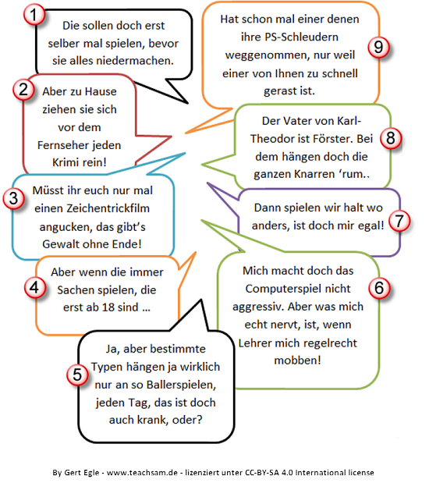
Nach den furchtbaren »Amok-Ereignissen von »Erfurt (2002), von »Emsdetten (2006) und von Winnenden (2009) hat sich an der Friedrich-Hecker-Schule in Musterstadt eine Initiative von Lehrkräften, Eltern und Schülern gebildet, die sich gemeinsam Gedanken macht, wie man eine Erziehungspartnerschaft Medien für die Schule auf den Weg bringen könnte. Da bei solchen Ereignissen stets auch übermäßiges Spielen von »Ego-Shootern wie z. B. »Counter-Strike am Computer als Ursache oder auslösender Faktor genannt wird, hat sich die Initiative zunächst einmal mit Computer-spielen befasst. Bei der Sitzung hat eine größere Gruppe von Eltern und Lehrkräften vorgeschla-gen, eine gemeinsame Verpflichtungserklärung gegen das Spielen von Ego-Shootern zu verfassen, an die sich die Schülerinnen und Schüler, Eltern und Lehrkräfte halten sollen. Vielen Schülerinnen und Schülern, aber auch einigen Erwachsenen ging das indessen zu weit. So wurde die Entscheidung darüber zunächst einmal auf die nächste Sitzung vertagt. Tags darauf diskutieren die Schülerinnen und Schüler diese Frage auf Ihrer SMV-Sitzung. Dabei kommen ganz unterschiedliche Meinungen heraus. (s. Sprechblasen)

Arbeitsanregungen:
Schreiben Sie im Namen der SMV einen Brief an den Vorsitzenden der Initiative Erziehungspartnerschaft Medien an Ihrer Schule, Herrn Helmuth Grüters, Frankenried 12, 87643 Musterstadt.
- Teilen Sie ihm die Bedenken der SMV mit, indem Sie die Aussagen der SMV-Mitglieder einarbeiten. (s. Sprechblasen)
- Machen Sie ferner Lösungsvorschläge, wie die Sorgen der Eltern und Lehrkräfte, die sich für eine derartige "Ächtung" von Ego-Shootern an der Schule aussprechen, berücksichtigt werden könnten.
- Verfassen Sie diesen Brief unter Berücksichtigung der formalen Anforderungen an einen privaten Geschäftsbrief.

